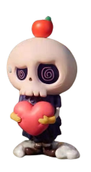
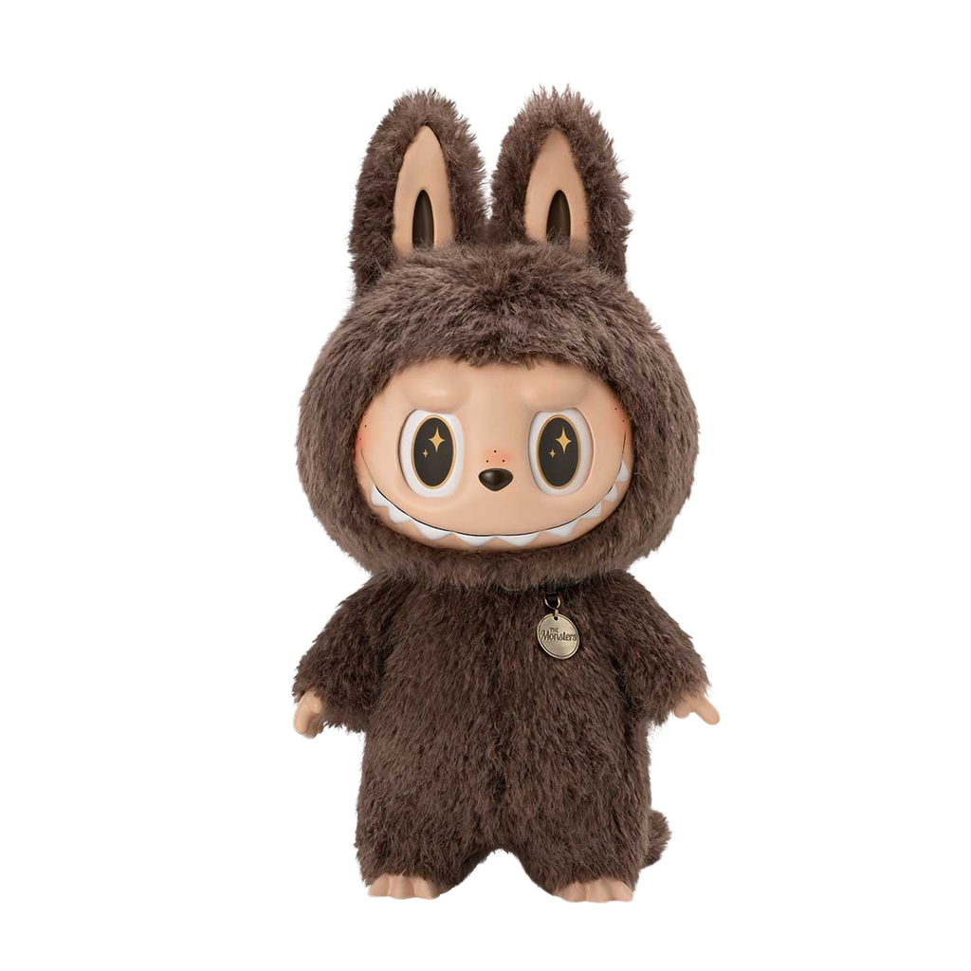
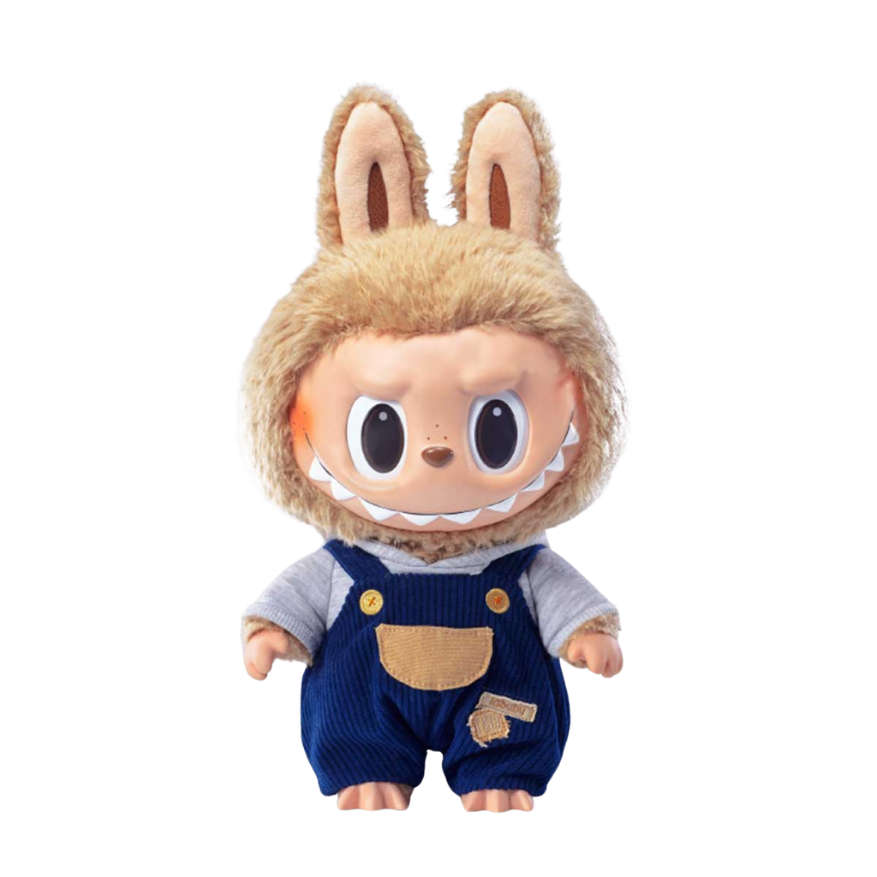
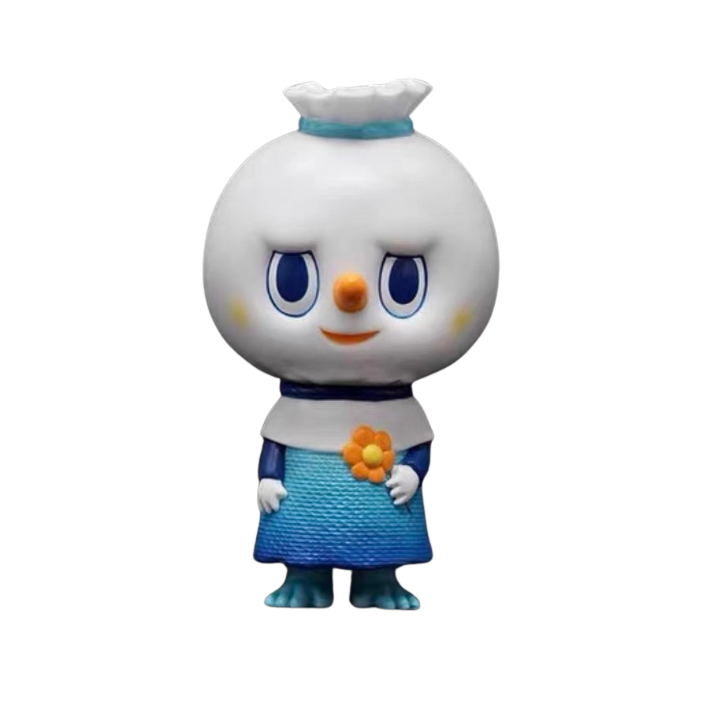
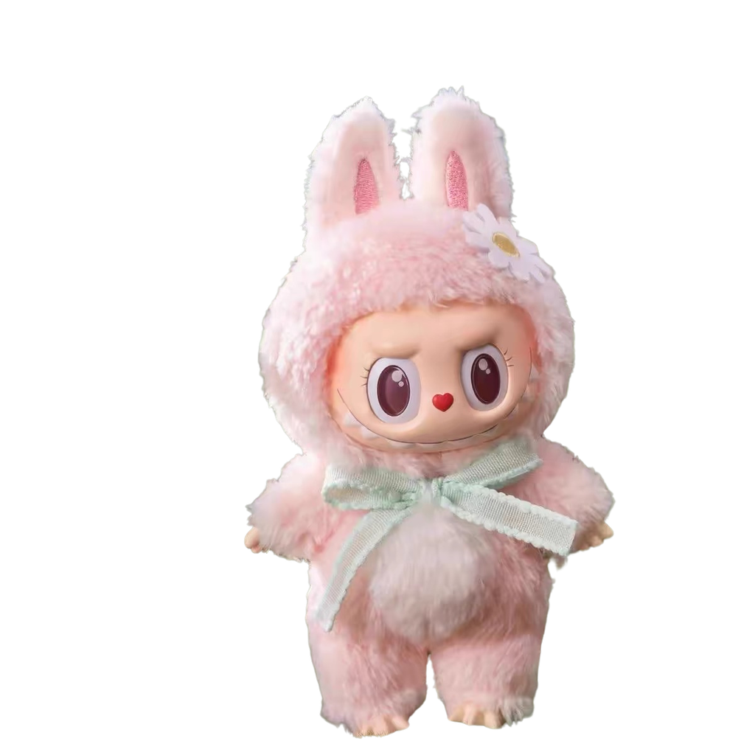
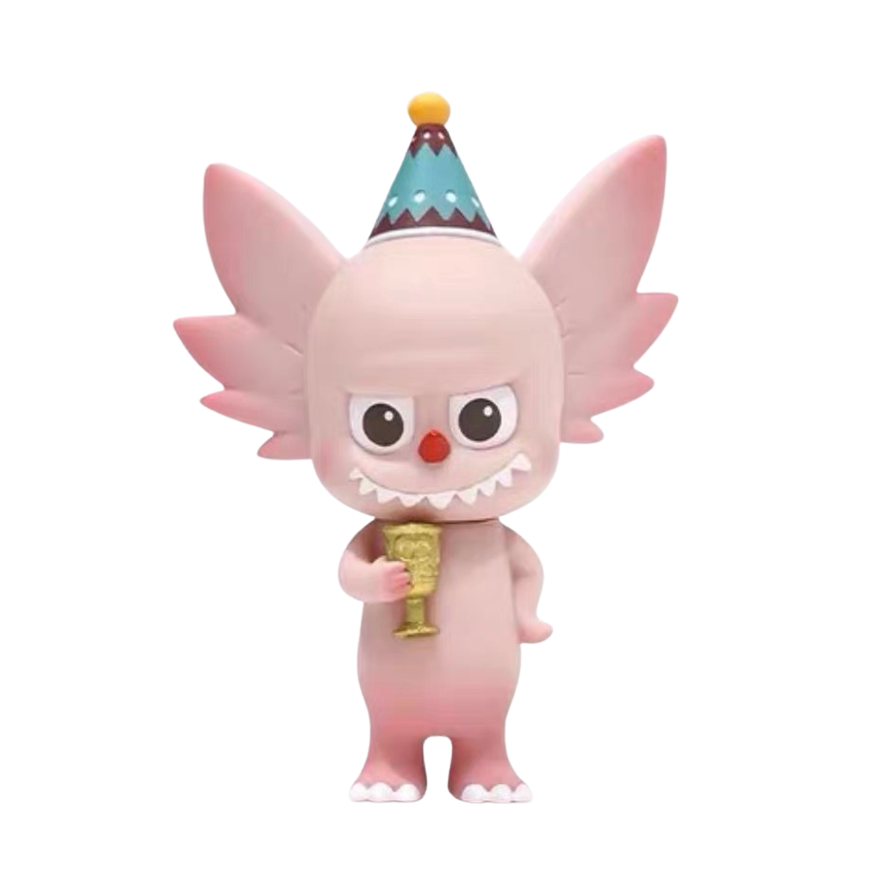
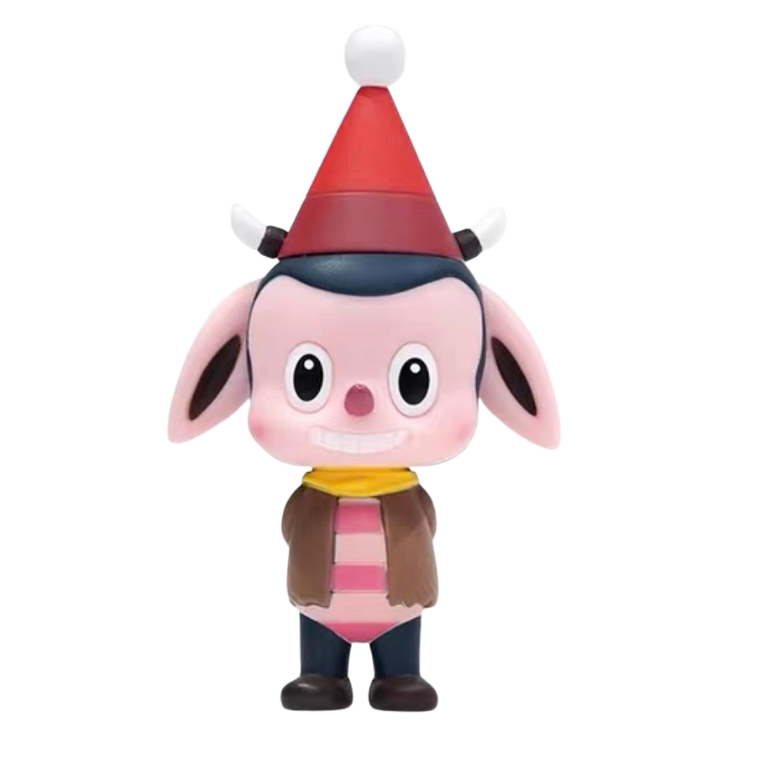
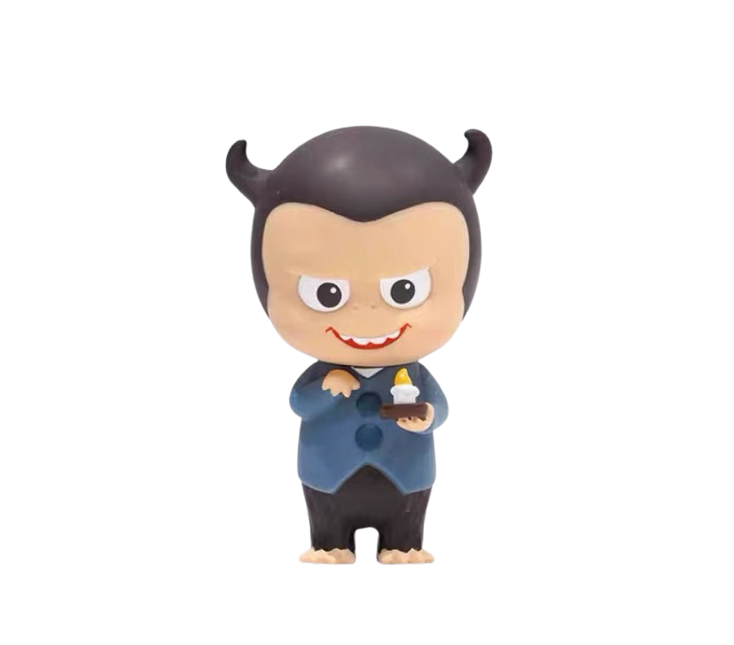
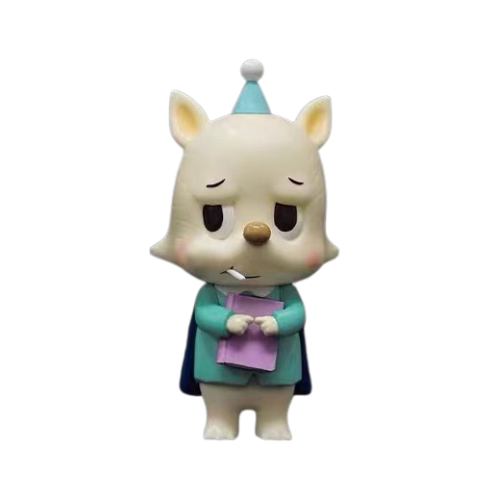
ZIMOMO
ラブブ家系図
TYCOCO
LABUBU
MOKOKO
SPOOKY
VOS
YAYA
PATO
PIPPO
カップル
同じ系統
リーダー
リーダー
異なる母親からの疑わしい異母兄弟
いとこ
年上の兄
友達
友達
お互いをねたむ
友達
養子の兄弟
遊び仲間
男性、森の幽霊族、夜中に活動する、活発、よくLABUBU村に出入りする
リーダー、男性、成熟して安定している、冒険好き、よく外で冒険に出かけ、エルフの森での過ごす時間が少ない
男性、川の流れの中に住むエルフ、ユーモアがあり、人生を楽しむ、自由を愛する
男性、山のエルフ、個性的、活発すぎる、方向音痴
社交をするのが得意な男性、飲むことが好き、声が大きい、よくLABUBUを助ける
頭蓋骨のような男性、恥ずかしがりやで内向的だが楽観的、植物の種を食べ、おもちゃで遊ぶのが好き
女性、森のエルフ、猫のような背丈、尖った耳、鋸歯状の歯、変わった、親切、勇敢、好奇心旺盛
女性、ピンクの毛皮を持つ、白いお腹、ハート型の鼻、エルフ語で「ユニーク」の意味、時々少し自己陶酔的
男性、山のエルフ、空想が好き、いたずらっぽいアイデアをよく思いつく

